ПрИЛОЖЕНИЕ

МИНИСТЕРСТВО НАУКИ И ВЫСШЕГО ОБРАЗОВАНИЯ РФ
ФЕДЕРАЛЬНОЕ ГОСУДАРСТВЕННОЕ БЮДЖЕТНОЕ ОБРАЗОВАТЕЛЬНОЕ УЧРЕЖДЕНИЕ ВЫСШЕГО ОБРАЗОВАНИЯ
«РЯЗАНСКИЙ ГОСУДАРСТВЕННЫЙ РАДИОТЕХНИЧЕСКИЙ УНИВЕРСИТЕТ»
ИМЕНИ. В.Ф. УТКИНА

ОЦЕНОЧНЫЕ МАТЕРИАЛЫ по дисциплине
«Логистика»

Направление подготовки
38.03.01 «Экономика»

Направленность (профиль) подготовки:
Экономика предприятия

Квалификация выпускника – бакалавр

Форма обучения – очная

Рязань 2020
1. ОБЩИЕ ПОЛОЖЕНИЯ
Оценочные материалы – это совокупность учебно-методических материалов (контрольных заданий, описаний форм и процедур проверки), предназначенных для оценки качества освоения обучающимися данной дисциплины как части ОПОП.
Цель – оценить соответствие знаний, умений и владений, приобретенных обучающимся в процессе изучения дисциплины, целям и требованиям ОПОП.
Промежуточная аттестация проводится в форме зачета. Форма проведения зачета – тестирование, письменное решение практических заданий.

2. ПАСПОРТ ОЦЕНОЧНЫХ МАТЕРИАЛОВ ПО ДИСЦИПЛИНЕ (МОДУЛЮ)

Контролируемые разделы (темы) дисциплины (результаты по разделам) | Код контролируемой компетенции  (или её части) | Наименование оценочного средства
1. Понятие и роль логистики в управлении цепями поставок. | ОПК-4.2, ОПК-4.3, ПК-3.2 | зачет
2. Логистика снабжения | ОПК-4.2, ОПК-4.3, ПК-3.2 | зачет
3. Логистика запасов | ОПК-4.2, ОПК-4.3, ПК-3.2 | зачет
4. Производственная логистика | ОПК-4.2, ОПК-4.3, ПК-3.2 | зачет
5. Транспортная и распределительная логистика | ОПК-4.2, ОПК-4.3, ПК-3.2 | зачет
6. Логистика складирования | ОПК-4.2, ОПК-4.3, ПК-3.2 | зачет
7. Информационная логистика | ОПК-4.2, ОПК-4.3, ПК-3.2 | зачет

3. ОПИСАНИЕ ПОКАЗАТЕЛЕЙ И КРИТЕРИЕВ ОЦЕНИВАНИЯ КОМПЕТЕНЦИЙ

Сформированность каждой компетенции в рамках освоения данной дисциплины оценивается по трехуровневой шкале:
- пороговый уровень является обязательным для всех обучающихся по завершении освоения дисциплины;
- продвинутый уровень характеризуется превышением минимальных характеристик сформированности компетенций по завершении освоения дисциплины;
- эталонный уровень характеризуется максимально возможной выраженностью компетенций и является важным качественным ориентиром для самосовершенствования.

Уровень освоения компетенций, формируемых дисциплиной:

а) описание критериев и шкалы оценивания тестирования:

Шкала оценивания | Критерий
3 балла  (эталонный уровень) | Уровень усвоения материала, предусмотренного программой:  процент верных ответов на тестовые вопросы от 85 до 100%
2 балла  (продвинутый уровень) | Уровень усвоения материала, предусмотренного программой:  процент верных ответов на тестовые вопросы от 70 до 84%
1 балл  (пороговый уровень) | Уровень усвоения материала, предусмотренного программой:  процент верных ответов на тестовые вопросы от 50 до 69%
0 баллов | Уровень усвоения материала, предусмотренного программой:  процент верных ответов на тестовые вопросы от 0 до 49%

б) описание критериев и шкалы оценивания решения расчетного задания:

Шкала оценивания | Критерий
3 балла  (эталонный уровень) | задание выполнено полностью правильно: подробно описан ход решения задания, выводы аргументированы
2 балла  (продвинутый уровень) | задание выполнено правильно, но ход решения задания описан не полностью, выводы без аргументации
1 балл  (пороговый уровень) | алгоритм решения задания верный, но студент допустил ошибки в расчетах, выводы без аргументации
0 баллов | задание выполнено неверно или не выполнялось

На промежуточную аттестацию (зачет) выносится тест и два практических задания. Максимально студент может набрать 9 баллов. Итоговый суммарный балл студента, полученный при прохождении промежуточной аттестации, переводится в традиционную форму по системе «зачтено», «не зачтено».
Оценка «зачтено» выставляется студенту, который набрал в сумме не менее 6 баллов. Обязательным условием является выполнение всех предусмотренных в течение семестра практических заданий и лабораторных работ.
Оценка «не зачтено» выставляется студенту, который набрал в сумме менее 6 баллов, либо имеет к моменту проведения промежуточной аттестации несданные практические задания или лабораторные работы.

4. ТИПОВЫЕ КОНТРОЛЬНЫЕ ЗАДАНИЯ ИЛИ ИНЫЕ МАТЕРИАЛЫ

Код индикатора | Результаты освоения ОПОП  Содержание индикатора
ОПК-4 | Способен предлагать экономически и финансово обоснованные организационно-управленческие решения в профессиональной деятельности
ОПК-4.2 | Выявляет и формирует возможные организационно-управленческие решения на основе анализа результатов проблемных ситуаций организации, разрабатывает и обосновывает их с учетом достижения финансово-экономической эффективности

- типовые тестовые вопросы закрытого типа

1.Объектом изучения логистики являются?
-материальные потоки
-материальные потоки и связанные с ними информационные потоки
-расходы на организацию передвижения материальных потоков
2. Задачи закупочной логистики включают:
- анализ и выбор поставщиков
- заключение договоров с поставщиками
- управление запасами
- осуществление заказов поставщикам
- составление производственных графиков
- организация движения материалов между подразделениями предприятия
- прием заказов от клиентов
- обработка заказов
- управление запасами готовой продукции
- организация хранения
3. Логистическую структуру входят следующие функциональные области:
- управление закупками
- управление кадрами
- складирование и складская обработка
- управление информационными потоками
4. Что относится логистическим операциям:
- расфасовка
- транспортировка
- складирование
- управление запасами
- прогнозирование
- контроль
- регулирование
5. Принципиальным отличием логистического подхода к управлению от традиционного является?
- рассмотрение в качестве объекта управления отдельного подразделения, предприятия
- рассмотрение в качестве объекта управления сквозного материального потока
- рассмотрение в качестве объекта управления взаимодействие предприятия с внешней средой при организации материального потока
6. Что такое логистическая операция?
- имеющая вещественную форму продукция, рассматриваемая в процессе приложения к ней различных логистических операций в заданном интервале времени
- материальная продукция, ожидающая вступления в процесс производственного или личного потребления или в процесс продажи
- самостоятельная часть логистического процесса, выполняемая на одном рабочем месте и/или с помощью одного технического устройства

- типовые тестовые вопросы открытого типа:

1. Как называется вид логистики, который отвечает за формирование ресурсной базы предприятия? _____________________логистика.(Закупочная)
2. Совокупность случайных процессов – это _______________процесс. (стохастический)
3. Материальный поток на пути от производителя к потребителю, проходящий, по крайней мере, через одного посредника, называется____________________________ потоком. (эшелонированным)
4. Укрупненная группа логистических операций, направленных на реализацию целей логистической системы – это логистическая ___________________. (функция)
5. Искусство и наука управления материальными потоками – это ________________. (логистика)
6. Система производства и поставки комплектующих или товаров к месту производства или конечного потребления в требуемом количестве в нужное время, предполагающая поставку, минуя посредников в лице экспедиторов, основного хранения (оптовых посредников), подготовки к потреблению носит название ____________________________. (точно в срок)

- типовые практические задания:

1. Известно, что объем поставки товаров за январь составил 40 единиц, а за февраль 20 единиц. Опоздания в поставке товара за январь составили 100 единиц, за февраль 60 единиц. Определить темп роста ненадежности поставок товаров.
Ответ:
Среднее опоздание на одну поставку в текущем периоде (февраль) = общее количество дней опозданий за февраль / количество единиц поставки за февраль = 60/20=3
Среднее опоздание на одну поставку в предшествующем периоде (январь) = общее количество дней опозданий за январь / количество единиц поставки за январь =100/40=2,5
Темпы роста ненадежности поставок товаров = среднее опоздание на одну поставку в текущем периоде (февраль) / среднее опоздание на одну поставку в предшествующем периоде (январь) *100% = 3/2,5*100=120%
2. В таблице приведена информация о количестве товара ненадлежащего качества, обнаруженного в поставленных партиях. Какое значение имеет темп роста поставок товаров ненадлежащего качества?
Объем поставки, ед./мес. |  | Количество товара ненадлежащего качества, ед./мес.
январь | февраль | январь | февраль
100 | 120 | 10 | 18
Ответ:
Доля товара ненадлежащего качества в общем объеме поставок текущего периода:
dнкт = количество товара ненадлежащего качества в феврале : объем поставки товара в феврале = 18/120=0,15
Доля товара ненадлежащего качества в общем объеме поставок предшествующего периода:
dнкп = количество товара ненадлежащего качества в январе : объем поставки товара в январе =10/100=0,1
Темп роста поставок товаров ненадлежащего качества (Тнк):
Тнк = (dнкт :dнкп) * 100 (%) = 0,15/0,1*100%=150%
Вывод: темп роста поставок товара ненадлежащего качества отражает изменение доли товаров ненадлежащего качества в отчетном периоде по отношению к предыдущему.
3. В последнем квартале:
- поставщик А задерживал поставки 5 раз, минимальная цена на тот период составляла 95 % от уплаченной, доля брака составила 12 %;
-поставщик В задерживал поставки 8 раз, минимальная цена — 90 % от цены поставщика, доля брака — 10 %.
Для компании при выборе поставщика важны факторы:
-качество товара (вес 0,5),
-цена (вес 0,25)
-доставка (вес 0,25).
В компании существует система начисления баллов:
• качество: из максимальных 100 вычитается процент забракованных товаров;
• цена: рассчитывается частное от деления минимально известной цены на фактически уплаченную и умножается на 100;
• доставка: за каждую задержанную поставку из максимальных 100 вычитается 5 баллов.
Методом взвешенных оценок определить какой поставщик работал лучше?
Ответ:
Критерий | Оценка А | Оценка В
Качество | (100-12)*0,5=44 | (100-10)*0,5=45
Цена | 95*0,25=23,75 | 90*0,25=22,5
Доставка | (10-5*5)*0,25=18,75 | (100-5*8)*0,25=15
Итого | 86,5 | 82,5
Вывод: поставщик А набрал наибольшее количество баллов, следовательно он лучше.
4. Компания СХ закупает реагенты (540 л на период) для проведения анализов для поставки лабораториям и выбирает из двух поставщиков. Реагенты среднего качества реализуются по среднерыночной цене 7 тыс. руб. за 1 литр, более высокого качества — на 25% дороже.
Поставщик D6 (Россия) поставляет реагенты среднего качества, упакованные в пробирки.
S3 (Европа) поставляет реагенты высокого качества в больших канистрах, поэтому при работе с ним СХ должна закупать и осуществлять доставку из Европы, проходить таможенное оформление по прибытии груза, разливать реагенты в пробирки и упаковывать в коробки.
Затраты на закупку реагентов (с доставкой) у D6 — 2000 тыс. руб., переменные расходы составляют 5% от затрат на закупку.
Затраты на закупку реагентов у S3 — 28000 евро (без доставки). По условиям договора расходы по доставке несет покупатель. Средняя стоимость доставки нужного количества реагентов с учетом пошлин и страхования составляет 350 тыс руб. Затраты на организацию розлива и упаковку реагентов данного количества — 300 тыс. руб.
Рассчитать выручку, затраты и прибыль компании СХ при работе с каждым поставщиком и выбрать наиболее выгодный вариант поставки при курсе евро = 80 руб.
Ответ:
Поставщик D6:
Выручка от реализации: 540 л × 7 тыс. руб. /л = 3780 тыс. руб.
Затраты: 2 тыс. руб. × 1,05 = 2100 тыс. руб.
Прибыль: 3780 ‒ 2100 = 1680 тыс. руб.
Поставщик S3:
Выручка от реализации: 540 л × 7 тыс. руб./л × 1,25 = 4725 тыс. руб.
Затраты на закупку: 28000 евро × 80 руб./евро = 2240 тыс. руб.
Затраты на доставку = 350 тыс. руб.
Затраты на розлив и упаковку = 300 тыс. руб.
Совокупные затраты: 2890 тыс. руб.
Прибыль: 4725 ‒ 2890 = 1835 тыс. руб
Следовательно, наиболее выгодный поставщик S3.
5. В спортивном лагере должно быть организовано 5-разовое питание. Для снабжения лагерной столовой продуктами объявлены торги по отдельным группам продовольственных товаров. В частности, по группе бакалейных товаров оферты на торги направили три потенциальных поставщика. Результаты оценки поставщиков по 10-балльной системе приведены в таблице. Выберите лучшего по рейтингу поставщика бакалейных товаров.
Критерий | Весовой коэффициент | Поставщик 1 | Поставщик 2 | Поставщик 3
Надежность поставок | 0,20 | 10 | 9 | 6
Цена | 0,25 | 8 | 7 | 6
Качество товаров | 0,25 | 7 | 8 | 7
Условия оплаты | 0,15 | 8 | 7 | 7
Возможность внеплановых поставок | 0,15 | 7 | 8 | 7
Итого | 1 | х | х | х
Ответ:
Составим рейтинг поставщиков на основе интегральной оценки:
Критерий | Весовой коэффициент | Поставщик 1 | Поставщик 2 | Поставщик 3
Надежность поставок | 0,20 | 2,00 | 1,80 | 1,20
Цена | 0,25 | 2,00 | 1,75 | 1,50
Качество товаров | 0,25 | 1,75 | 2,00 | 1,75
Условия оплаты | 0,15 | 1,20 | 1,05 | 1,05
Возможность внеплановых поставок | 0,15 | 1,05 | 1,20 | 1,05
Итого | 1 | 8,00 | 7,8 | 6,55
Поставщик 1 – лучший.
6. Для оценки поставщиков А,В и С использованы негативные критерии деятельности поставщиков ЦЕНА (0,45), КАЧЕСТВО (0,3), НАДЕЖНОСТЬ (0,25). В скобках указан вес критерия. Оценка поставщиков по результатам работы в разрезе перечисленных критериев (десятибальная шкала) приведена в таблице.
Рассчитайте рейтинг поставщиков. Кому из поставщиков следует отдать предпочтение при заключении договорных отношений?

Критерий | Оценка поставщиков по данному критерию
Критерий | Поставщик А | Поставщик В | Поставщик С
ЦЕНА | 6 | 4 | 5
КАЧЕСТВО | 8 | 9 | 7
НАДЕЖНОСТЬ | 8 | 5 | 10
Ответ:
Рейтинги поставщиков:
Рейтинг поставщика А:
0,45 * 6 + 0,3 * 8 + 0,25 * 8 = 7,1
Рейтинг поставщика В:
0,45 * 4 + 0,3 * 9 + 0,25 * 5 =5,75
Рейтинг поставщика С:
0,45 * 5 + 0,3 * 7 + 0,25 * 10 = 6,85
Вывод: рейтинг поставщика В оказался наиболее низким, а поскольку для оценки использованы негативные критерии, то ему и следует отдать предпочтение при заключении договорных отношений.
7. Для оценки поставщиков А и В использованы положительные критерии деятельности поставщиков. В таблице приведены экспертные оценки по соответствующим критериям (от 0 до 100 баллов), а также относительный вес критериев по степени значимости в процентах.

Критерий оценивания | Оценка, назначенная по соответствующему критерию,  (0-100 баллов) |  | Относительный вес критерия  (в %) | Общая взвешенная оценка  (в баллах)
Критерий оценивания | Поставщик А | Поставщик В | Относительный вес критерия  (в %) | ПоставщикА | Поставщик В
Цена | 90 | 65 | 35
Качество | 50 | 75 | 25
Сроки поставки | 60 | 80 | 15
Дополнительные услуги | 60 | 70 | 25

Ответ:
Определим общие взвешенные оценки в баллах по каждому критерию для поставщиков А и В путем умножения оценки на относительный вес критерия.
Результаты в таблице.
Критерий оценивания | Оценка, назначенная по соответствующему критерию, (0-100 баллов) |  | Относительный вес критерия  (в %) | Общая взвешенная оценка (в баллах)
Критерий оценивания | Поставщик А | Поставщик В | Относительный вес критерия  (в %) | Поставщик А | Поставщик В
Цена | 90 | 65 | 35 | 31,50 | 22,75
Качество | 50 | 75 | 25 | 12,50 | 18,75
Сроки поставки | 60 | 80 | 15 | 9,00 | 12,00
Дополнительные услуги | 60 | 70 | 25 | 15,00 | 17,50
Итого: | - | - | 100 | 68 | 71
Итоговая оценка получалась выше у поставщика В, а поскольку были использованы положительные критерии деятельности поставщиков, то при заключении договорных отношений предпочтение следует отдать поставщику В.
8. Предприятием А, реализующим продукцию на внешнем рынке, впрок были закуплены основные материалы на сумму 500 руб. Впоследствии в связи с изменением технологии выяснилось, что для собственного производства эти материалы малопригодны. Однако российский партнер готов купить у данного предприятия продукцию, изготовленную из этих материалов, за 800 руб. При этом дополнительные затраты предприятия А по изготовлению продукции составят 600 руб. Целесообразно ли принимать подобный заказ?
Ответ:
Истекшие затраты по приобретению материалов в сумме 500 руб. уже состоялись и не зависят от того, какой вариант будет выбран. Они не влияют на выбор решения, не являются релевантными и потому могут не учитываться при принятии решения. Сравним альтернативы по релевантным показателям.
Показатели | Альтернатива 1 (не принимать заказ) | Альтернатива2(принимать заказ)
Выручка от продаж | - | 800
Дополн-ные затраты | - | 600
Прибыль | - | 200
Вывод: выбрав альтернативу II, предприятие А уменьшит свой, убыток от покупки ненужных ему материалов на 200 руб., сократив его с 500 до 300 руб.
9. Компания выпускает двигатели для легковых и грузовых автомобилей и традиционно собственными силами изготавливает все необходимые для них комплектующие детали. В настоящее время она получила предложение от одного из поставщиков на поставку деталей по цене 26 д.е. за штуку. Собственные затраты компании по изготовлению этой детали в расчете на единицу выглядят следующим образом:
затраты материальные = 8 д.е.
затраты на рабочую силу = 8 д.е.
затраты накладные переменные = 5 д.е.
затраты накладные постоянные = 7 д.е.
Производим деталь сами или закупаем на стороне?
Ответ:
Себестоимость единицы продукции =8+8+5+7=28д.е.
Собственные затраты на производство детали выше цены, предложенной поставщиком, но следует иметь в виду, что вне зависимости от того, какое компания примет решение, ее постоянные накладные расходы останутся теми же.
Следовательно, принимая решение, в себестоимости детали не следует учитывать постоянные накладные расходы в размере 7 д.е. Сравнение проводим между 21 д.е. и 26 д.е.
Вывод: делаем сами.
10. Сделать выбор между тремя поставщиками товарно-материальных ценностей, производящих одинаковую продукцию, одинакового качества. При этом транспортный тариф при расстоянии не более 195 км составит 780 рублей за 1 км, при расстоянии от 195 до 315 км будет равен 820 рублей за 1 км; часовая тарифная ставка рабочего, выполняющего работы по выгрузке грузов составит 610 руб./час. У предприятий А и Б разгрузка механизированная, поставщик В разгружает транспорт вручную. Остальные исходные данные для решения задачи показаны в таблице

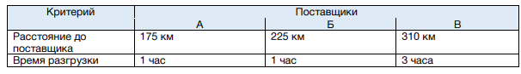
Ответ:
Затраты на транспортировку равны произведению транспортного тарифа и расстояния до поставщика.
Затраты на разгрузку равны произведению времени выгрузки на тарифную ставку рабочего.
Расчет суммарных затрат показан в таблице.
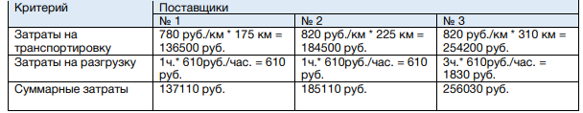
Вывод. Минимальные суммарные затраты соответствуют Поставщику 1, поэтому рекомендуется сделать выбор в пользу данного поставщика.
11. Менеджерами отдела логистики трубопрокатного предприятия проведено исследование металлургических комбинатов. По полученным результатам менеджерами были выбраны три поставщика. Для заключения договора с одним из поставщиков специалисты провели их оценку (с помощью рейтинга факторов) по нескольким показателям:
1 – цена;
2 – количество претензий по качеству товара;
3 – удаленность от предприятия;
4 – сортамент;
5 – тарифы на перевозку;
6 – сроки изготовления заказов;
7 – размеры партий поставок
Ответ:
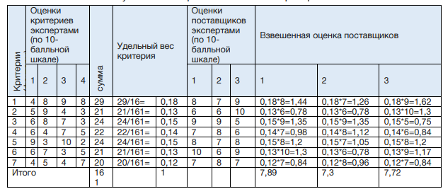
Вывод: Выбор сделан в пользу Поставщика 1, так как он обладает наибольшей взвешенной оценкой.

Код индикатора | Результаты освоения ОПОП  Содержание индикатора
ОПК-4 | Способен предлагать экономически и финансово обоснованные организационно-управленческие решения в профессиональной деятельности
ОПК-4.3 | Критически оценивает предлагаемые варианты организационно-управленческих решений в профессиональной деятельности

- типовые тестовые вопросы закрытого типа

1. Политика заказа «Заказ на период» это…:
- формирование заказа для номенклатурной позиции, охватывающего потребность в ней за указанный отрезок времени
- когда размер партии равен потребности
2. Политика заказа «Партия для партии» это…
- формирование заказа для номенклатурной позиции, охватывающего потребность в ней за указанный отрезок времени
- когда размер партии равен потребности
3. Какой модуль системы планирования служит для проверки реалистичности главного календарного плана производства?
-Планирование продаж и операций
- Планирование потребности в материалах
- Укрупнённое планирование потребности в производственной мощности
- График финальной сборки
4. Что из перечисленного является характеристикой главного календарного плана производства?
-Он способствует прогнозированию спроса
- Он имеет дело с товарными группами продукции
- Он является планом, согласованным между производственным департаментом и отделом маркетинга/продаж
5. Какой процесс (механизм) обычно используется для преобразования главного календарного плана производства в график потребностей в компонентах и материалах?
- Создание объёмного плана производства в процессе планирования продаж и операций
- Укрупнённое планирование производственных мощностей
- Оперативный контроль производственных процессов
- Планирование потребностей в материал

- типовые тестовые вопросы открытого типа:

1. Как называется организация движения материальными потоками, при которой материальные потоки подаются с предыдущей операции на последующую в соответствии с заранее сформированным жестким графиком? ______________________система. (тянущая)
2. Как называется организация движения материальными потоками, при которой материальные потоки подаются на следующую технологическую операцию с предыдущей по мере необходимости? _________________________система. (толкающая)
3. В какой системе используется поставка материалов «на заказ»? ______________________. (MRP)
4. Для недорогих материалов и унифицированных комплектующих применяется поставка материалов «________________________». (на склад)
5. Какая система планирования поставки материалов применяется в единичном и мелкосерийном производстве «_____________________________». (на заказ)

- типовые практические задания:

1. Затраты на выполнение одного заказа - 25 руб.; потребность в заказываемом продукте в течение данного периода - 1000 штук; цена единицы продукции, хранимой на складе, - 1 руб.; доля от цены единицы продукции, приходящаяся на затраты по хранению - 0,2.
Определить оптимальный размер заказа, количество и периодичность заказов.
Ответ:
Оптимальный размер заказа:
Q* = 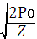,

О - стоимость выполнения одного заказа;
Z - затраты на содержание единицы запаса;
Z = 1 * 0,2 =0,2руб;
Р - потребность в заказываемом ресурсе.
Q* = 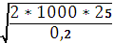 =500шт.

2. Размер одного оптимального заказа - 500шт.; потребность в заказываемом продукте в течение года (365 дней) - 1000 штук. Определить количество и периодичность заказов.
Ответ:
Количество заказов:
N = 1000 :500 = 2 заказа.
Периодичность заказов, т.е. интервал времени между заказами:
L = 365 :2 = 183 дня.
3. Для оценки поставщиков А, Б, В и Г использованы критерии (в скобках указан вес критерия):
- цена (0,5);
- качество (0,2);
- надежность поставок (0,3)
Оценка поставщиков по результатам работы в разрезе перечисленных критериев (десятибалльная шкала) приведена в таблице.
Критерий | Оценка поставщиков по данному критерию поставщик
Критерий | поставщик А | поставщик Б | поставщик В | Поставщик Г
цена | 8 | 4 | 9 | 2
качество | 5 | 8 | 2 | 4
надежность поставок | 3 | 4 | 5 | 10
Какому поставщику следует отдать предпочтение при продлении договорных отношений.( В)
Ответ:
Критерий | Вес | Оценка поставщиков по данному критерию поставщик
Критерий | Вес | поставщик А | поставщик Б | поставщик В | Поставщик Г
цена | 0,5 | 8*0,5=4 | 4*0,5=2 | 9*0,5=4,5 | 2*0,5=1
качество | 0,2 | 5*0,2=1 | 8*0,2=1,6 | 2*0,2=0,4 | 4*0,2=0,8
надежность поставок | 0,3 | 3*0,3=0,9 | 4*0,3=1,2 | 5*0,3=1,5 | 10*0,3=3
Итого |  | 5,9 | 4,8 | 6,4 | 4,8
Вывод: поставщик В набрал наибольшее количество баллов, следовательно он лучше.
4. Годовая потребность в ресурсе - 8000 единиц; затраты на размещение одного заказа - 16 тыс. руб.; издержки хранения - 3 тыс. руб. Определить экономичный размер заказа.
Ответ:
Оптимальный размер заказа:
Q* = ,
О - стоимость выполнения одного заказа;
Z - затраты на содержание единицы запаса;
Р - потребность в заказываемом ресурсе.
Q* = 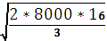 =292ед
5. Годовая потребность в ресурсе - 8000 единиц. Оптимальный размер заказа – 292 ед., затраты на размещение одного заказа - 16 тыс. руб.; издержки хранения - 3 тыс. руб.; период выполнения заказа - 2 дней; цена одного изделия - 2,5 тыс. руб.
Определить точку очередного заказа и суммарные годовые затраты.
Ответ:
Средняя дневная потребность в ресурсе:
d_{аv} = 8000 : 365 = 22 ед.
Точка заказа определяется путем умножения величины средней дневной потребности в ресурсе на период выполнения заказа:
22 * 2 = 44 ед.
Суммарные затраты:
З_{сум} = С*Р:q + Р*Z + i*q:2,
где С - стоимость одного заказа;
Р - потребность в заказываемом ресурсе;
q - размер партии поставки;
Z - цена единицы изделия;
i - издержки хранения.
Суммарные годовые затраты составят:
З_{сум} = 16*8000:292 + 8000*2,5 + 3*292:2 =20876356 руб.
5. Грузооборот склада равен 2000 т/мес. 30 % грузов проходит через участок комплектования. Через отправочную экспедицию за месяц проходит 800 т грузов. Сколько тонн в месяц проходит напрямую из участка хранения на участок погрузки? Принять во внимание, что из участка комплектования в отправочную экспедицию в месяц поступает 400 т грузов.
Ответ:
Количество грузов, проходящих за месяц через участок комплектования в участок погрузки:
3000×0,30=600 т/месяц
Остальной груз поступает в участок погрузки из отправочной экспедиции и напрямую из участка хранения:
2000-600=1400 т/месяц
Из 800 тонн, проходящих через отправочную экспедицию, 400 тонн поступает из участка комплектования, а остальной груз поступает из зоны хранения и отборки склада:
800-400=400 т/месяц
Таким образом, напрямую из участка хранения и отборки склада на участок погрузки проходит следующее количество груза:
1400-400=1000 т/месяц
Вывод: 1000 тонн в месяц проходит напрямую из зоны хранения и отборки слада на участок погрузки.
6. Рассчитайте размер страхового запаса по данным, представленным в таблице:

Недели | Понедельный расход со склада, штук
1 | 77
2 | 84
3 | 70
4 | 77
5 | 70
6 | 84
7 | 77
8 | 70
9 | 77
10 | 77
11 | 84
12 | 70
13 | 84
Ответ:
Страховые запасы (З_{с}):
З_{с} = Р_{ср} * 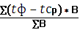, (9)
где Р_{ср} - среднесуточное потребление материальных ресурсов;
t_{ф}- фактические интервалы, превышающие средний интервал поставки;
t_{ср} - средний интервал поставки;
В - величины поступающих партий материальных ресурсов, соответствующие фактическим интервалам поставки;
n -количество поставок с интервалом, превышающий интервал поставки.
З_{с} = = 77 шт.
7. Рассчитать параметры системы управления запасами, если известно, что от распределительного склада до станции технического обслуживания запасные части доставляются в среднем за время t=6 дней. Возможна задержка в поставках tзад=2 дня. Затраты на поставку одной запасной части составляют Cо=280 руб. Месячная потребность станции технического обслуживания в запасных частях данной номенклатурной группы равна S=500 ед.. Затраты на хранение одной запасной части составляют I =15 руб.. Количество рабочих дней в заданном периоде N = 22 дня. Рассчитать параметры системы управления запасами с фиксированным размером заказа.
Ответ:
Оптимальный размер заказа:
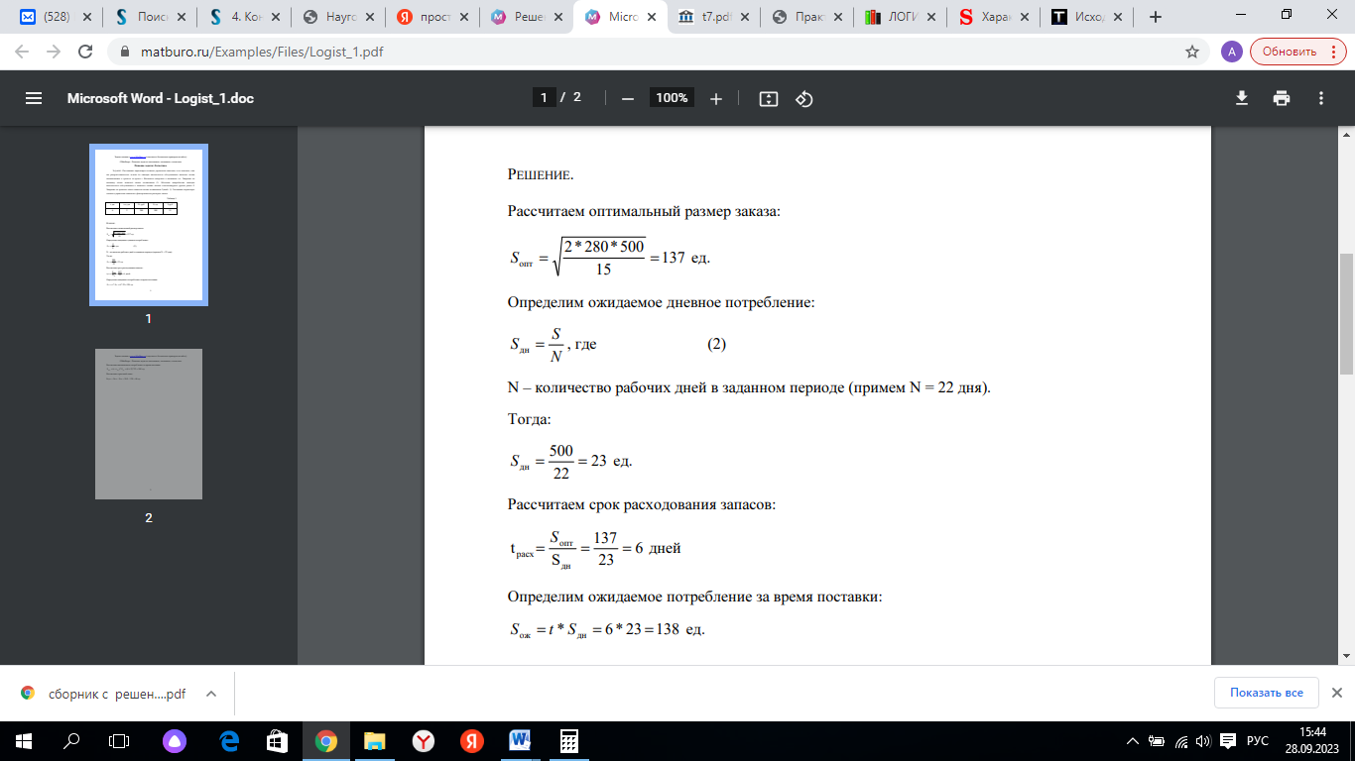
Определим ожидаемое дневное потребление:
S=500/22=23 ед.
Срок расходования запасов:
Ожидаемое потребление за время поставки:
Максимальное потребление за время поставки:
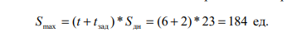
Страховой запас:
Sстрах = Smax – Sож = 184 – 138 = 46 ед
8. Оптимальный размер закупаемой партии деталей равен 600 единиц. Количество товара на складе на начало работы предприятия 500 единиц. Среднее потребление товара 10 ед./день. Время исполнения заказа 5 дней. Страховой запас 20 единиц.
Используется система управления запасами с фиксированным объемом заказа. Определить первую дату заказа новой партии товара при условии равномерного потребления.
Ответ:
Точка заказа:
ТЗ = р * τ + Зстр.
где: р – среднее потребление товаров данного наименования за единицу времени;
τ – срок исполнения заказа;
Зстр. – величина страхового запаса
ТЗ = 10 * 5 + 20 = 70 ед.
День, когда следует сделать заказ поставщику:
d = (Знач.пер. -ТЗ): р,
где: d – количество дней от начала периода до момента достижения точки заказа;
Знач.пер. – запас на начало периода
d1 = (500-70) / 10 = 43
Остаток деталей на складе на 43 день :
О = Знач. пер. –d* р
О = 500 – 43 * 10 = 70 ед.
Первую партию деталей необходимо заказать на 43 день работы предприятия от начала учетного периода.
9. Максимальный запас 600 единиц. Количество товара на складе на начало работы предприятия 450 единиц. Пополнение запасов 1 раз в 30 дней. Среднее время исполнения заказа 10 дней. В первом периоде потребление 5 ед./день.
Определить размер первых двух партий.
Ответ:
Остаток товара на складе на 30-ый день:
О = Знач. пер. –d* р,
где: d – количество дней от начала периода до момента достижения точки заказа;
Знач.пер. – запас на начало периода;
р – среднее потребление товаров данного наименования за единицу времени.
О = 450 – 30 * 5 = 300 единиц.
Размер партии (З), которую собираемся заказать:
З = Зmax – О,
где Зmax – максимальный запас.
Размер первой партии составил:
З₁ = 600 – 300 = 300 ед.
Остаток на момент поступления первой партии (на 40 день) составит:
О = 450 – 40*5 = 250 ед.
Когда поступит первая партия уровень запаса составит:
250 + 300 = 550 ед.
Следующая партия должна быть заказана на 60-й день, то есть через 20 дней после поступления первой партии товара.
Остаток на день заказа составит:
О = 550 – 20 * 10 = 350ед.
Размер второго заказа:
З₂ = 600 – 350 = 250 ед.
Вывод: размер первой партии 300 единиц, второй – 250 единиц,
10. В консультационную фирму обратилась голландская компания с вопросом: где ей выгоднее закупать комплектующие: в Европе или в ЮгоВосточной Азии?
Исходные данные:
• удельная стоимость поставляемого груза — 3000 долл. США/куб. м;
• транспортный тариф — 105 долл. США/куб, м; 20
• импортная пошлина на товар из Юго-Восточной Азии —12%;
• ставка на запасы: в пути — 1,9%, страховые — 0,8%;
• стоимость товара: в Европе — 108 долл. США, в Юго-Восточной Азии — 89.
Ответ:
Сначала рассчитаем долю дополнительных затрат, возникающих при доставке из Юго-Восточной Азии, в удельной стоимости поставляемого груза по следующей формуле:
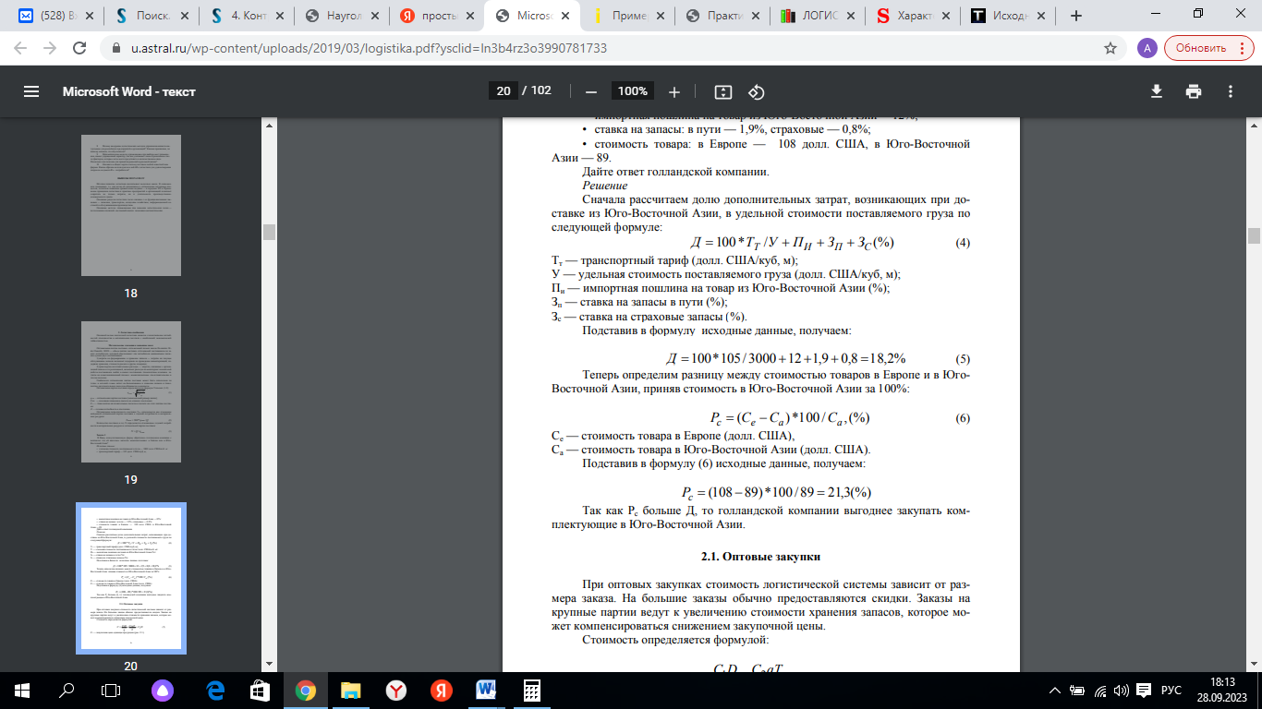
Тт — транспортный тариф (долл. США/куб, м);
У — удельная стоимость поставляемого груза (долл. США/куб, м);
Пи — импортная пошлина на товар из Юго-Восточной Азии (%);
Зп — ставка на запасы в пути (%);
Зс — ставка на страховые запасы (%).
Д =100*105/ 3000 +12 +1,9 + 0,8 =18,2%
Разница между стоимостью товаров в Европе и в ЮгоВосточной Азии, приняв стоимость в Юго-Восточной Азии за 100%:
Се — стоимость товара в Европе (долл. США),
Са — стоимость товара в Юго-Восточной Азии (долл. США).
Рс= (108 −89)*100 / 89 = 21,3(%)
Вывод: так как Рс больше Д, то голландской компании выгоднее закупать комплектующие в Юго-Восточной Азии.
11. Предприятие выпускает изделие И1. Размер производственной партии для изделия И1 – 40 штук. Для изделия И1 необходимо поддерживать страховой запас, равный 10 штукам. Это означает, что по состоянию на конец каждого планового периода плановый складской остаток для И1 не должен быть менее 10 штук. Текущие складские остатки изделия И1 составляют 30 штук.

Исходная таблица для изделия И1 выглядит следующим образом:
 | Периоды
 | 0 | 1 | 2 | 3 | 4 | 5 | 6
Прогноз спроса |  | 10 | 50 | 25 | 50 | 10 | 15
Планируемый складской остаток | 30
Главный календарный план производства
Сформировать главный календарный план производства для изделия И1.
Ответ:
Складского остатка хватит только для покрытия прогноза спроса в периоде 1.
Для покрытия прогноза спроса в периоде 2 необходимо запланировать выпуск И1.
Размер производственной партии равен 40 штукам, которые запланированы к выпуску в периоде 2.
На конец периода 2 плановые складские остатки рассчитываются так: остаток на конец периода 1 (20 штук) плюс выпуск 40 штук минус прогноз спроса 50 штук, итого – 10 штук.
Выпуск в периоде 3 также необходим, поскольку остаток на конец периода 2 (10 штук) будет меньше прогноза спроса в периоде 3 (25 штук). После планирования выпуска И1 в размере 40 штук в периоде 3 плановый складской остаток на конец периода 3 будет равен 10 штук остатка на конец периода 2 плюс выпуск 40 штук в периоде 3 минус 25 штук прогноза спроса в периоде 3, то есть будет равен 25 штукам.
Для периода 4 логика идентична.
В периоде 5 остатка на конец периода 4 (15 штук) вроде бы достаточно для покрытия прогноза спроса (10 штук), однако необходимо учитывать требование поддержания страхового запаса (10 штук), так что приходится планировать выпуск И1 и в периоде 5.
Главный календарный план производства для изделия И1.
 | Периоды
 | 0 | 1 | 2 | 3 | 4 | 5 | 6
Прогноз спроса |  | 10 | 50 | 25 | 50 | 10 | 15
Планируемый складской остаток | 30 | 20 | 10 | 25 | 15 | 45 | 30
Главный календарный план производства |  |  | 40 | 40 | 40 | 40

Код индикатора | Результаты освоения ОПОП  Содержание индикатора
ПК-3 | Способен к расчету экономических и социально-экономических показателей, характеризующих деятельность хозяйствующих субъектов, к оценке рыночных возможностей и разработке бизнес планов
ПК-3.2 | Осуществляет планирование деятельности организации на основе существующих методик и нормативно-правовой базы, используя результаты аналитических исследований

- типовые тестовые вопросы закрытого типа

1. Какие из перечисленных операций относятся к транспортной логистике?
-оптимизация материальных потоков внутри предприятия
- организация доставки и контроль над транспортированием товаров
-обеспечение согласованности действий непосредственных участников транспортного процесса
2. Какой вид транспорта обладает наиболее высокой способностью доставлять груз в заданную точку территории «от двери до двери»?
- автомобильный
- железнодорожный
- воздушный
- трубопроводный
- водный
3. Какой вид транспорта обеспечивает наиболее низкую стоимость перевозки?
- автомобильный
- железнодорожный
- воздушный
- трубопроводный
- водный
4. Чем интермодальная перевозка отличается от комбинированной?
- перевозчик, организующий перевозку, отвечает за всю перевозку
- осуществлением перевалки груза на определенных этапах перевозки
5. Узкая номенклатура возможных к перевозке грузов является недостатком?
- водного транспорта
- автомобильного транспорта
- трубопроводного транспорта
6. Недостатками перемещения грузов по железной дороге является:
-низкая мощность и высокие затраты на транспортировку
- негибкость, перемещение по определенным маршрутам
- сложность разгрузки, погрузки
- все варианты правильные
7. Что является задачами транспортной логистики?
- определения количества закупаемых ресурсов
- определение рациональности маршрутов
- выбор формы денежных расчетов
- все варианты правильные

- типовые тестовые вопросы открытого типа:

1. Веерные маршруты относятся к ________________ системе перевозок? (маятниковой)
2. Транспортировка, осуществляемая одним видом транспорта называется _____________________ транспортировка? (унимодальная)
3. Как называются грузы, которые при полном использовании возможностей грузоподъемности транспортного средства остаётся недоиспользованным его объем?___________(Весовые)
5. Как называется некоторое количество груза, скрепленного вместе и готового к осуществлению транспортировки?______________________ грузовая единица. (Укрупненная)
6. Использование нескольких видов транспорта и наличие единого оператора перевозки это признаки __________________________перевозки. (мультимодальной)
7. Какой вид транспортировки имеет наибольшие затраты? _____________(Воздушный)

- типовые практические задания:

1. Себестоимость реализованной продукции (S) - 1200 тыс. руб.; остатки запасов: на начало периода (О_{н}) - 250 тыс. руб., на конец периода (О_{к}) - 150 тыс. руб.
Определите среднюю величину и оборачиваемость производственных запасов.
Ответ:
Средняя величина производственных запасов (О_{ср}):
О_{ср} = (О_{н} + О_{к}) : 2 = (250 + 150) :2 = 200 тыс. руб.
Оборачиваемость производственных запасов (W_{r}):
W_{r} = S:О_{ср} = 1200 :200 = 6 оборотов
2. Определить количество автомобилей для перевозки 500 т груза, если известно, что для перевозки используется автомобиль грузоподъемностью 5 т, время в наряде Тн= 8 ч, а время, затраченное на оборот, равно 2 ч., коэффициент использования грузоподъемности 1.
Ответ:
Количество ездок = время в наряде / время ездки = 8 / 2 = 4
Производительность автомобиля = грузоподъемность автомобиля * коэффициент использования грузоподъемности * количество ездок = 5 ⋅ 1 ∙ 4 = 20 т
Количество автомобилей = объем перевозки / производительность автомобиля = 500 / 20 = 25 машин.
3. Определить среднетехническую скорость V1 автомобиля и количество ездок nе, если известно, что время в наряде Тн = 10 ч, время в движении tдв = 2 ч, время простоя под погрузку и разгрузку tпр = 0,5 ч, общий пробег Lоб 240.
Ответ:
Среднетехническая скорость = общий пробег / время в движении = 240 / 2 = 120 км;
Количество ездок = время в наряде / (время в движении + время простоя под погрузку и разгрузку) = 10 / (2 + 0,5)=4
4. Автомобиль за день сделал четыре ездки. Исходные данные приведены ниже.
Номер ездки | Пробег с грузом, км | Порожный пробег, км
Первая | 20 | 15
Вторая | 25 | 20
Третья | 30 | 10
Четвертая | 40 | 15
Нулевой пробег | Первый - 5 | Второй - 10
Определить: общий пробег автомобиля за день; коэффициент использования пробега автомобиля за день и каждую ездку.
Ответ:
Общий пробег автомобиля за день, км:
L = ∑ Пробег с грузом + ∑ Порожный пробег + нулевой пробег1 + нулевой пробег2 = 20 + 25 + 30 + 40 + 15 + 20 + 10 + 15 + 5 + 10 = 190 км
Коэффициент использования пробега за день:
β = ∑ Пробег с грузом / L = (20 + 25 + 30 + 40) / 190 = 0,6
Коэффициент использования пробега за ездку:
β = Пробег с грузом i ездки / (пробег с грузом i ездки + порожный пробег i ездки )
Первая ездка: β1 = 20 / (20 + 15) = 0,57
Вторая ездка: β2 = 25 / (25 + 20) = 0,55
Третья ездка: β3 = 20 / (30 + 10) = 0,75
Четвертая ездка: β4 = 40 / (40 + 15) = 0,72
5. Грузоподъемность автомобиля – 20 т, грузовместимость – 80 м3, масса 1 м3, перевозимого груза – 0,2 т, объем, занимаемый 1 т груза – 5 м3. Чему равно максимальное количество тонн груза, которое может быть загружено в это транспортное средство? Определить коэффициент использования грузоподъемности автомобиля?
Ответ:
Максимальное количество тонн груза, которое может быть загружено в это транспортное средство = грузовместимость автомобиля / объем, занимаемый 1 т груза = 80/ 5= грузовместимость автомобиля * масса 1 м3, перевозимого груза =80*0,2 = 16 т
Коэффициент использования грузоподъемности автомобиля = максимальное количество, которое может быть загружено в автомобиль, т / грузоподъемность автомобиля, т.=16/20=0,8.
Вывод: автомобиль будет загружен на 80 %
6. Определить необходимое количество автомобилей для перевозки 320 т груза. Автомобили работают на маятниковом маршруте с обратным холостым пробегом: грузоподъемность автомобиля q = 4 т; длина груженой ездки и расстояние ездки без груза L =15 км; статический коэффициент использования грузоподъемности 0,8; время простоя под погрузкой и разгрузкой t пр = 30 мин, техническая скорость v = 25 км/ч, время работы автомобиля на маршруте Тм = 8,5 ч.
Ответ:
Время одной ездки, ч.:
tе=15*2/25 +0,5 = 1,7 ч
Количество ездок за время работы автомобиля на маршруте:
Количество ездок = время работы на маршруте / время ездки = 8,5 /1,7 = 5
Производительность автомобиля = грузоподъемность автомобиля * коэффициент использования грузоподъемности * количество ездок = 5*4*0,8 = 16 т/см
Необходимое количество автомобилей для перевозки 320 т:
Количество автомобилей = объем перевозки / производительность автомобиля = 320/16 = 20 автомобилей.
7. Нужно рассчитать затраты на перевозку в случае совместного транспортировки различных грузов автомобильным транспортом. В автомобиле грузоподъемностью 20 т, грузовместимости 80 м³ совместно перевозят табачные изделия и соки. Количество перевозимого груза приведены в таблице.
Характеристика транспортировки
Наименование груза | количество груза
Наименование груза | Масса, т | Объем, м³
табачные изделия | 14 | 70
соки | 5 | 10
В общем | 19 | 80
Расходы предприятия, связанные с этим транспортировкой, составят 10 000 руб. Определить расходы на каждое наименование груза.
Ответ:
Есть два подхода к определению: на основе коэффициента использования грузоподъемности и на основе коэффициента использования грузовместимости.
Расчетная масса отгрузки:
Мр=Мф / Кгр
где Мф - фактическая масса отгрузки, т;
Кгп - коэффициент использования грузоподъемности автомобиля:
Кгп = Рмах / q;
Рмах - максимальное количество (т) груза, которое может быть загружено в автомобиль в случае однородного транспортировки;
q - грузоподъемность автомобиля.
Объем, занимаемый 1 т табачных изделий: 70/14= 5 м³
Максимальное количество (т) груза, которое может быть загружено в автомобиль в случае однородного транспортировки табачных изделий: 80/5=16т
Для табачных изделий: Кгп = 16: 20 = 0,8;
Объем, занимаемый 1 т соков: 10/5= 2 м³
Максимальное количество (т) груза, которое может быть загружено в автомобиль в случае однородного транспортировки табачных изделий: 80/2=40т, но автомобиль грузоподъемностью 20 т, следовательно 20т.
Для соков: Кгп = 20 : 20 = 1 .
Значение расчетных масс:
для табачных изделий: М р = 14: 0,8 = 17,5 т,
для соков: Мр = 5: 1 = 5 т.
В одном автомобиле было перевезено:
17,5 + 5 = 22,5 т.
Расходы, связанные с этим, составляли 10 000 руб.
Стоимость транспортировки табачных изделий :
17,5*10000/22,5= 7778 руб.,
Стоимость транспортировки соков:
5*10000/22,5= 2222 руб .
8. На территории района имеется 5 магазинов, торгующих продовольственными товарами. Методом определения центра тяжести грузопотоков найти ориентировочное место для расположения склада, снабжающего магазины.
В таблице приведены координаты обслуживаемых магазинов (в прямоугольной системе координат), а также их месячный грузооборот.

№ магазина | Координата Х, км | Координата Y, км | Грузооборот, т/мес.
1 | 26 | 52 | 20
2 | 46 | 29 | 10
3 | 77 | 38 | 20
4 | 88 | 48 | 15
5 | 96 | 19 | 10

Ответ:
Координаты склада, снабжающего магазины:
Х = 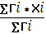,
Y= 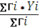,
где Гi - грузооборот магазина, т/мес.;
Хi - координаты Х, км.;
Yi - координаты Y, км.
Х = = 64 км.
Y = = 40 км.
Координаты склада, снабжающего магазины:
Х = 64 км.;
Y = 40 км.
9. Используя метод центра тяжести грузовых потоков необходимо определить координаты оптимального местонахождения склада строительных материалов при следующем расположении клиентов, пользующихся услугами складских помещений. Доставка пиломатериалов со склада потребителями осуществляется транспортными средствами склада.
В таблице приведены координаты обслуживаемых клиентов (в прямоугольной системе координат), а также их месячный грузооборот.

№ клиента | Координата Х, км | Координата Y, км | Грузооборот, т/мес.
1 | 76 | 159 | 168
2 | 201 | 856 | 201
3 | 537 | 159 | 386
4 | 403 | 604 | 252
5 | 319 | 445 | 285
6 | 520 | 705 | 420
7 | 218 | 487 | 219
Ответ:
Х = ,
Y= ,
где Гi - грузооборот магазина, т/мес.;
Хi - координаты Х, км.;
Yi - координаты Y, км.
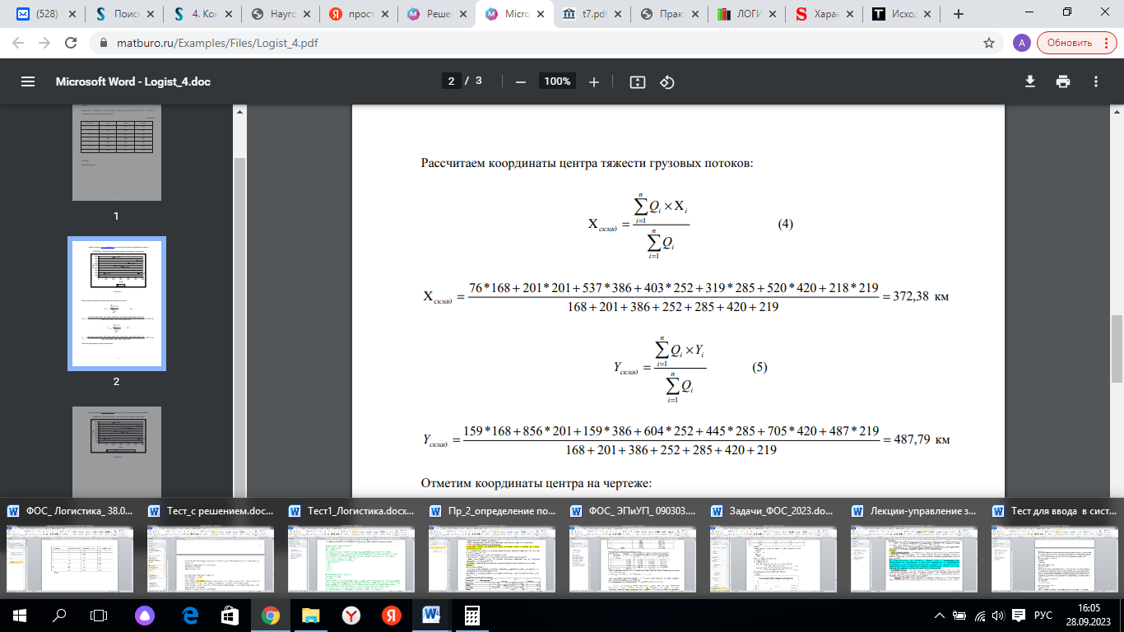
10.Грузооброт склада – 13000 т. в месяц. Через участок приемки проходит 28% грузов. Через приемочную экспедицию за месяц проходит 4 600 т грузов. Из приемочной экспедиции на участок приемки поступает 1 200 т. грузов. Сколько тонн грузов на складе в месяц проходит напрямую из участка разгрузки на участок хранения?
Ответ:
Через участок приемки проходит :
13000*0,28=3640 т. в месяц
Из участка разгрузки на участок приемки:
3640-1200=2440 т в месяц
Из участка разгрузки на участок хранения:
13000 – 4600 – 2440 = 5960 т. в месяц
11. Ежедневно на складе работает 13 единиц погрузочно-разгрузочных механизмов. Списочное число машин и механизмов 17 единиц. Время работы механизма 8 часов. Определить коэффициент экстенсивной загрузки механизмов при следующих условиях:
- при существующих показателях,
- при увеличении числа выпуска погрузочно-разгрузочных механизмов в эксплуатацию на 23%,
- при увеличении продолжительности работы механизма на 100%,
- при увеличении числа выпуска погрузочно-разгрузочных механизмов в эксплуатацию на 23% и увеличении продолжительности работы механизма на 100%.
Ответ:
Коэффициент экстенсивной загрузки механизмов для всех предложенных случаев:
Кэк = Кис * Кип,
где Кис – коэффициент использования машин в течение суток,
Кип – коэффициент использования парка подъемно-транспортного оборудования.
- при существующих показателях:
Кэк = 8 * 13 = 0,25 24 * 17
- при увеличении числа выпуска погрузочно-разгрузочных механизмов в эксплуатацию на 23%:
Кэк = 8 * 16 = 0,31 24 * 17
- при увеличении продолжительности работы механизма на 100%:
Кэк = 16 * 13 = 0,51 24 * 17
- при увеличении числа выпуска погрузочно-разгрузочных механизмов в эксплуатацию на 23% и увеличении продолжительности работы механизма на 100%:
Кэк = 16 * 16 = 0,63. 24 * 17
Вывод. коэффициент экстенсивной загрузки механизмов изменяется следующим образом:
- увеличивается на 6% при увеличении числа выпуска погрузочно-разгрузочных механизмов в эксплуатацию на 23%,
- увеличивается на 26% при увеличении продолжительности работы механизма на 100%,
- увеличивается на 38% при увеличении числа выпуска погрузочно-разгрузочных механизмов в эксплуатацию на 23% и увеличении продолжительности работы механизма на 100%.

